«И в зной, и в холод, нам не привыкать,  
Мы на посту, у нас такая служба  
Зовет нас долг покой оберегать,  
И крепкая мужская наша дружба.  
  
Покоя нет, ни днем ни по ночам  
Такая вот досталась нам работа  
Мундира честь обязывает нас  
Сил нещадя с преступностью бороться.  
И вновь беда, и вновь звучит приказ  
И вновь в груди тревожно сердце бьется…..»

**Имена, которые нельзя забывать**

В истории жителей места, в котором находится образовательная организация, может быть своя страница совершения героического поступка сотрудником органов внутренних дел. Ниже представлена подборка историй соотечественников и их героических поступков. К сожалению, многие из них совершили подвиг ценой собственной жизни, однако память о них самих и их поступках будет еще долго поддерживать нас и служить примером для подражания.

***Олег Федюра***

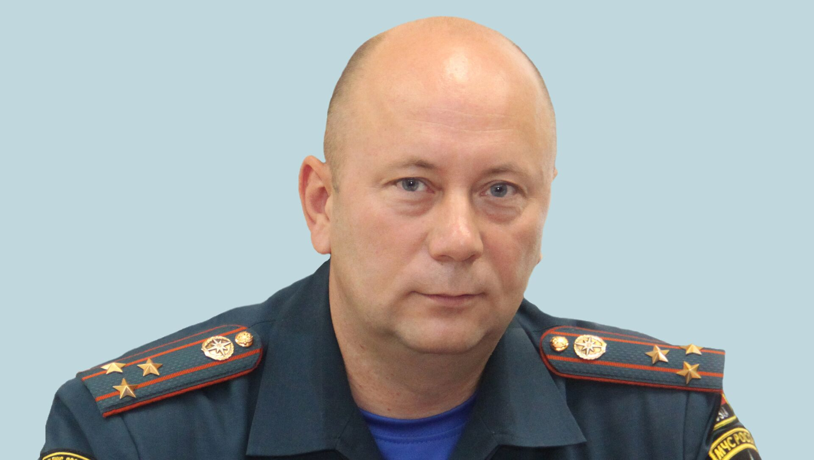

Начальник Главного управления МЧС России по Приморскому краю, полковник внутренней службы Олег Федюра, который проявил себя во время стихийных бедствий в регионе. Спасатель лично побывал во всех затопленных городах и деревнях, руководил поисково-спасательными операциями, помогал эвакуировать людей, да и сам не сидел сложа руки – на его счету сотни подобных мероприятий. 2 сентября вместе со своей бригадой он направлялся в очередное село, в котором было затоплено 400 домов и больше 1000 человек ждали помощи. Пересекая реку, КАМАЗ, в котором находились Федюра и еще 8 человек, рухнул в воду. Олег Федюра спас весь личный состав, однако потом не смог выбраться из затопленной машины и погиб.

***Магомет Нурбагандов***

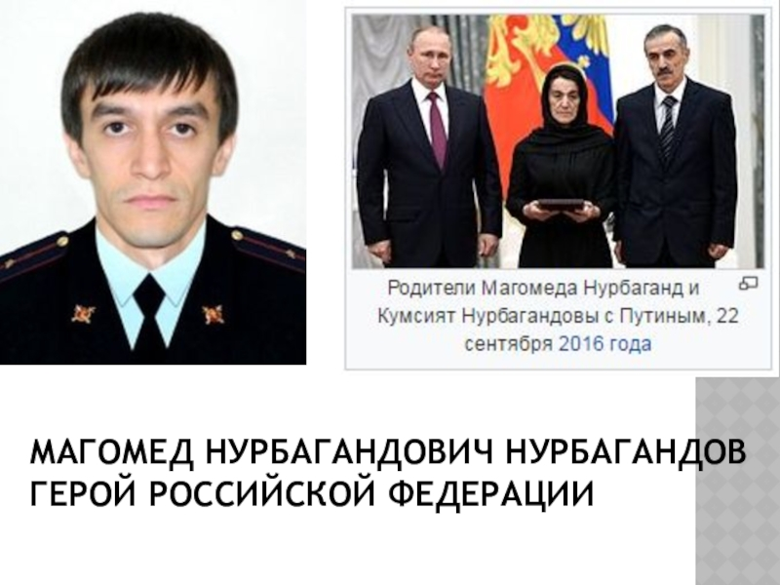

Полицейского из Дагестана Магомета Нурбагандова и его брата Абдурашида убили в июле, но подробности стали известны лишь в сентябре, когда в телефоне одного из ликвидированных боевиков «избербашской преступной группировки» обнаружили видеозапись с казнью полицейских. В тот злополучный день братья со своими родственниками-школьниками отдыхали на природе в палатках, нападения бандитов никто не ожидал. Абдурашида убили сразу за то, что он вступился за одного из мальчиков, которого бандиты начали оскорблять. Магомета перед смертью пытали, поскольку обнаружили его документы сотрудника правоохранительных органов. Целью издевательств было заставить Нурбагандова под запись отречься от своих коллег, признать силу боевиков и призвать дагестанцев уходить из полиции. В ответ на это Нурбагандов обратился к коллегам со словами «Работайте, братья!» Разъяренным боевикам оставалось лишь убить его. С родителями братьев встретился президент Владимир Путин, поблагодарил их за мужество сына и присвоил ему звание Героя России посмертно. Последняя фраза Магомета стала главным лозунгом сотрудников правоохранительных органов на годы вперед. Без отца остались двое маленьких детей. Сын Нурбагандова теперь говорит, что станет только полицейским.

***Александр Прохоренко***

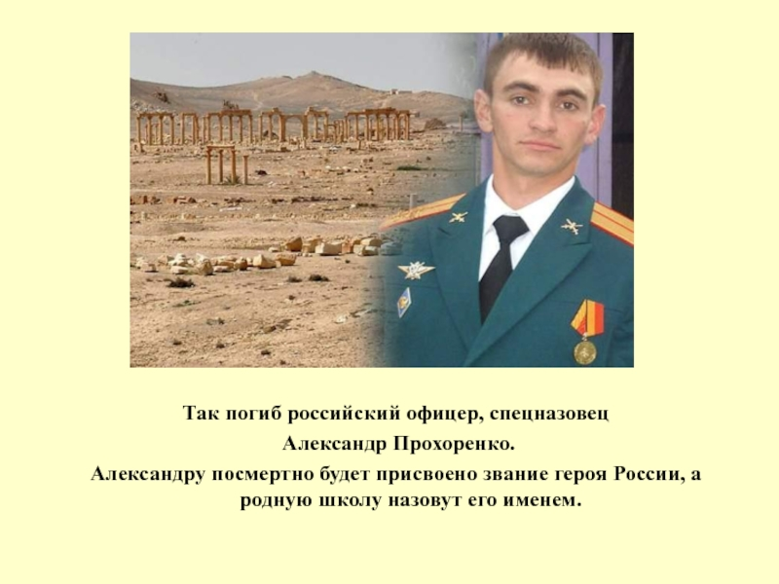

Офицер спецназа, 25-летний лейтенант Прохоренко погиб в марте под Пальмирой, выполняя задачи по наведению ударов российской авиации по боевикам ИГИЛ. Он был обнаружен террористами и, оказавшись в окружении, не пожелал сдаваться и вызвал огонь на себя. Ему было присвоено звание Героя России посмертно, а его именем назвали улицу в Оренбурге. Подвиг Прохоренко вызвал восхищение не только в России. Две французские семьи пожертвовали награды, в числе которых был и орден Почетного легиона.